Lección 8: Comparemos emparejando imágenes
- Descubramos de qué tenemos más y de qué menos.

8.1: ¿Hay suficientes?
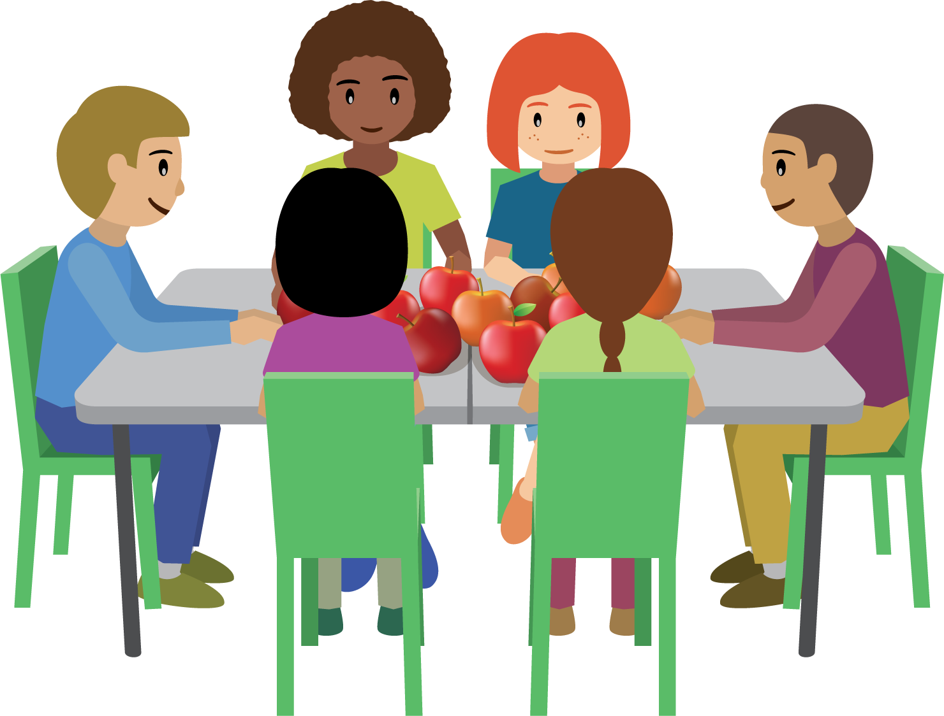

- 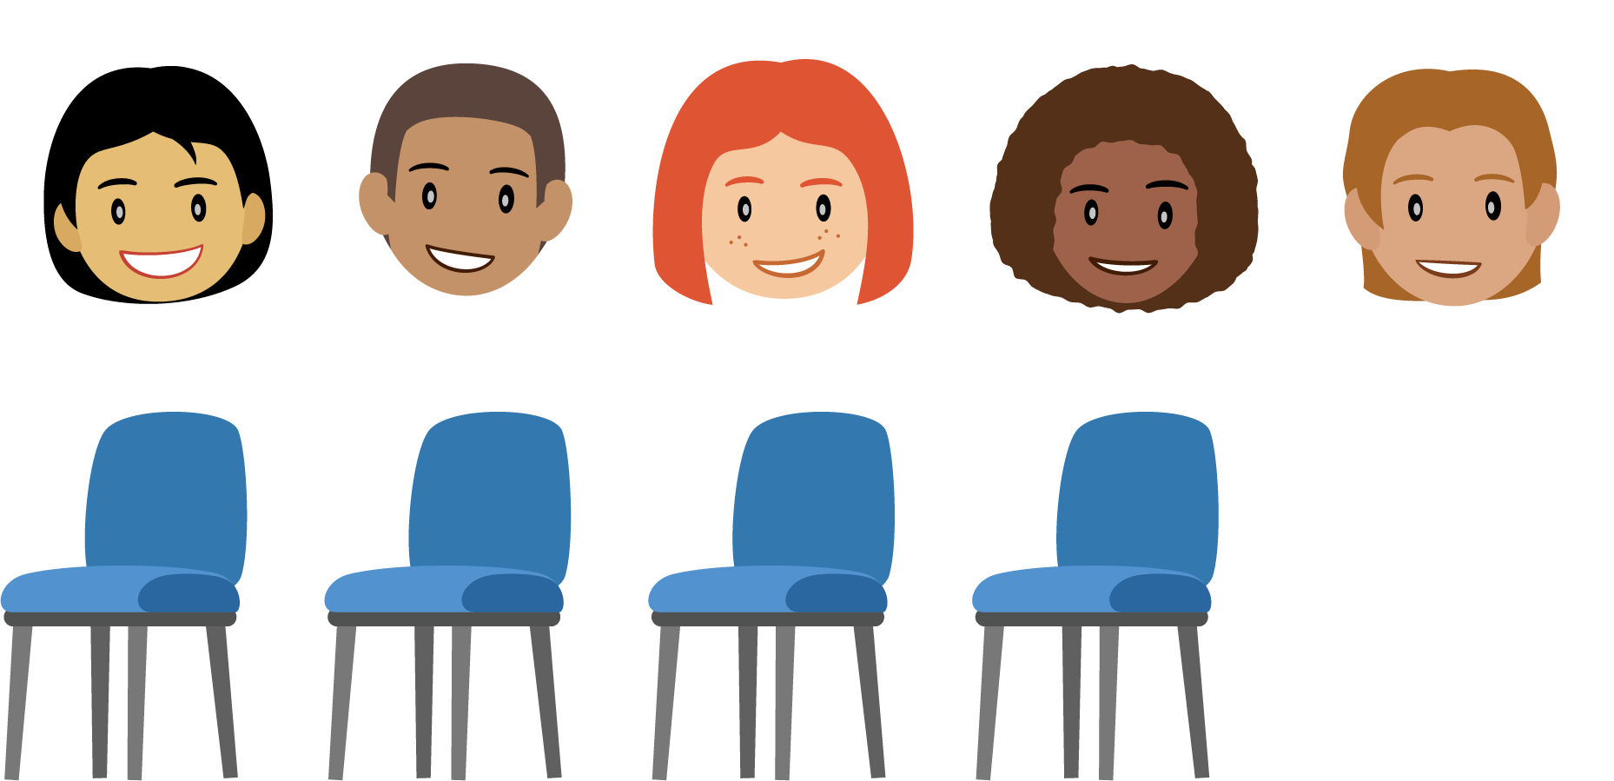

- 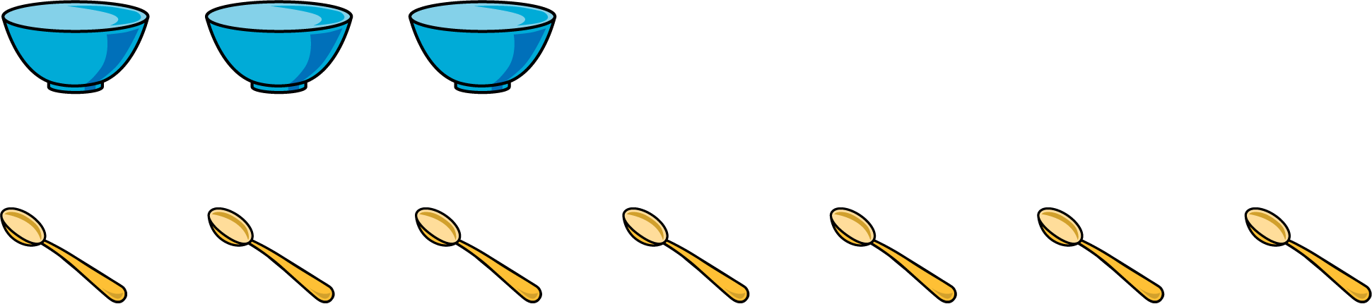

- 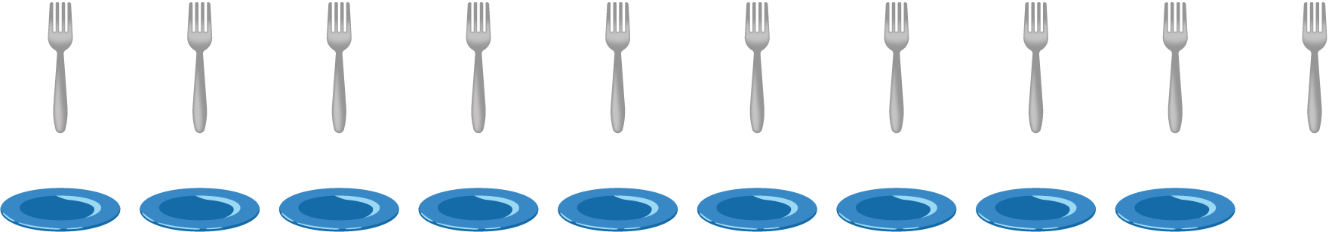

- 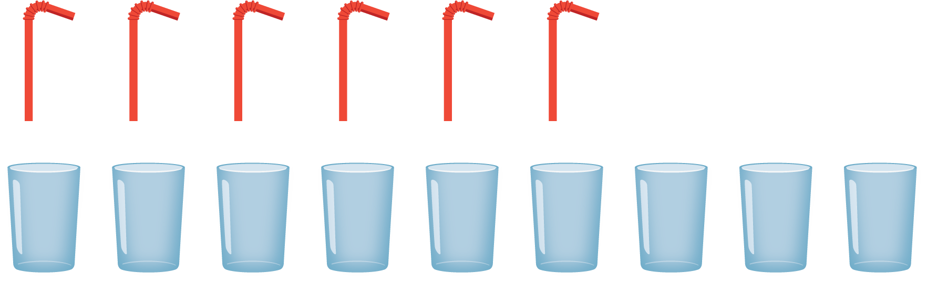

8.2: Comparemos imágenes que no están emparejadas

- 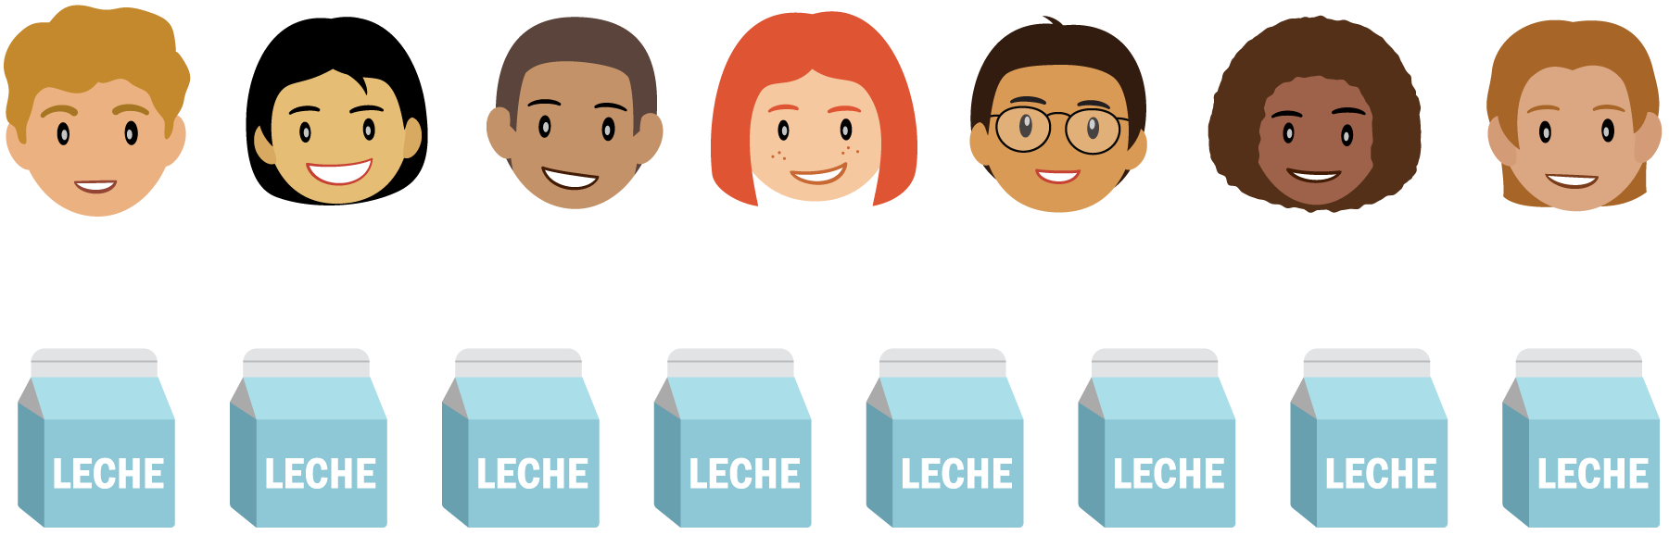

- 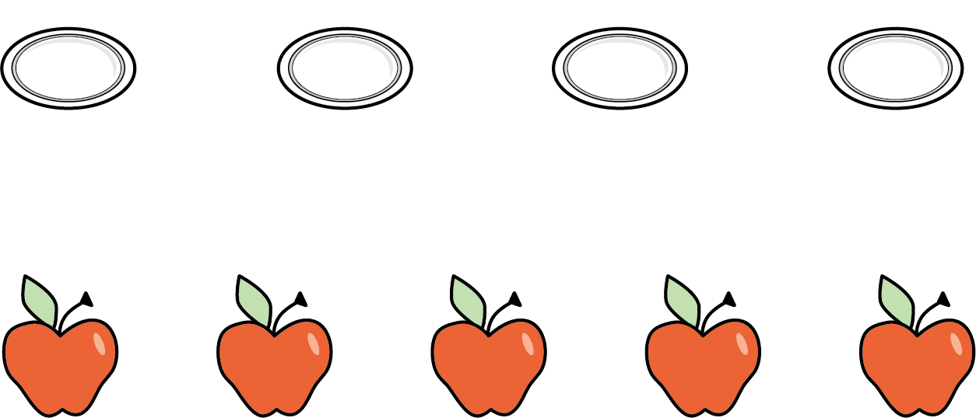

- 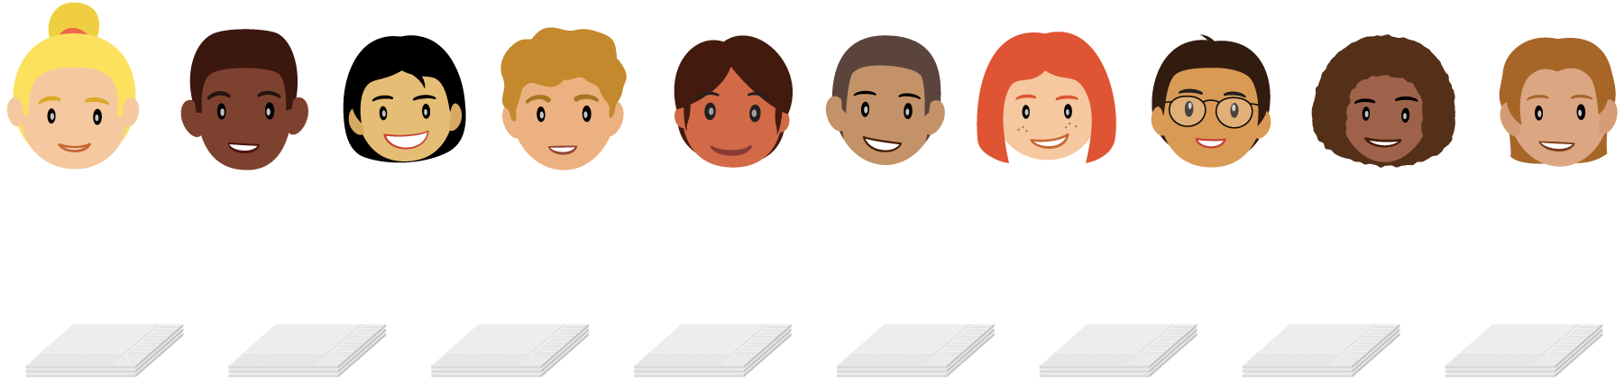

- 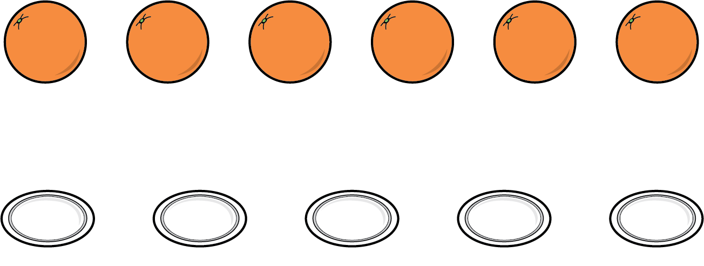

8.3: Centros: Momento de escoger
Escoge un centro.
Historias matemáticas
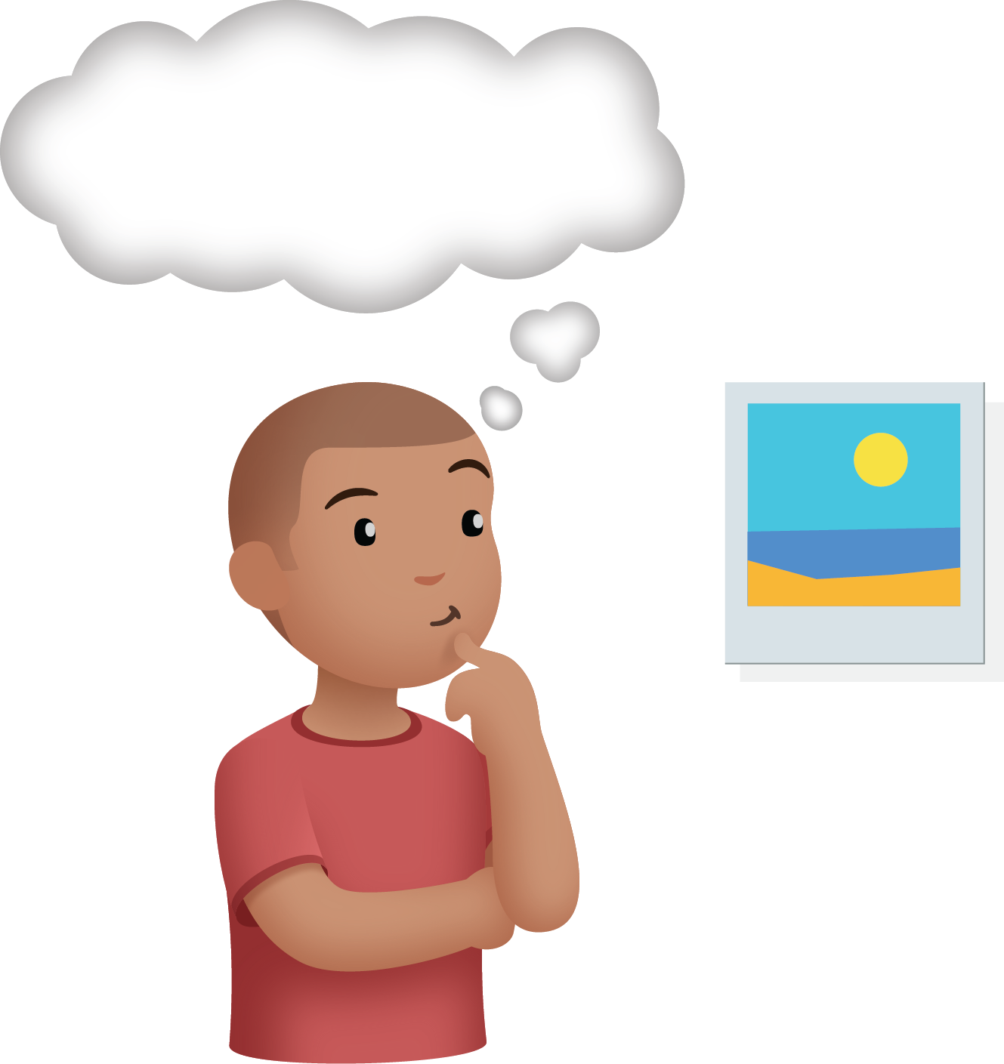
Cubos encajables
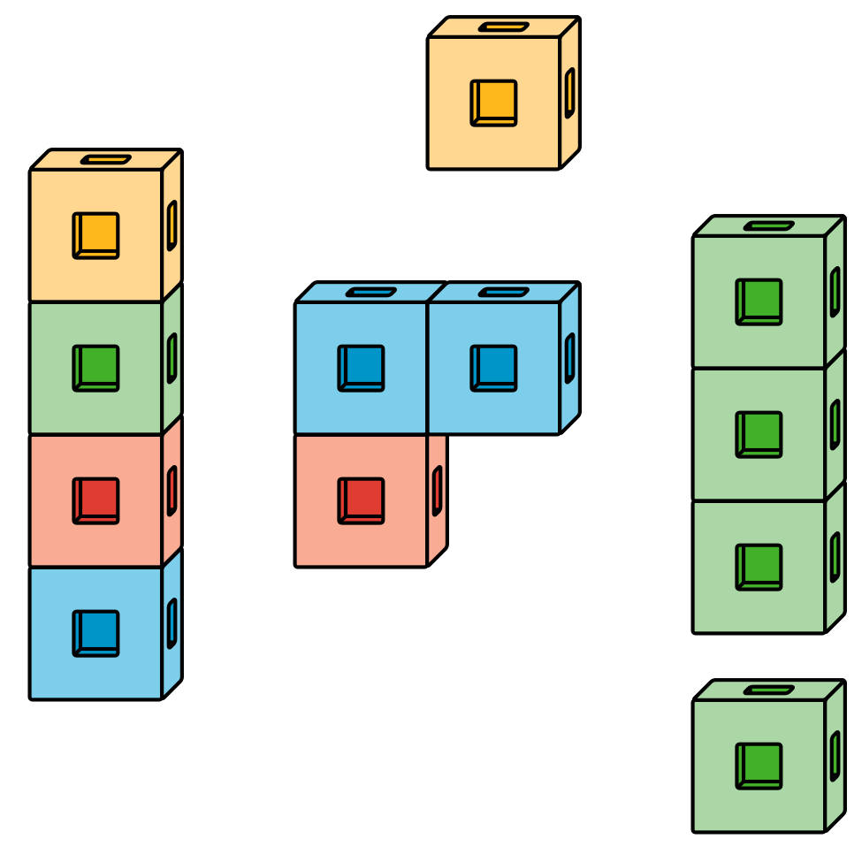
Carrera con números
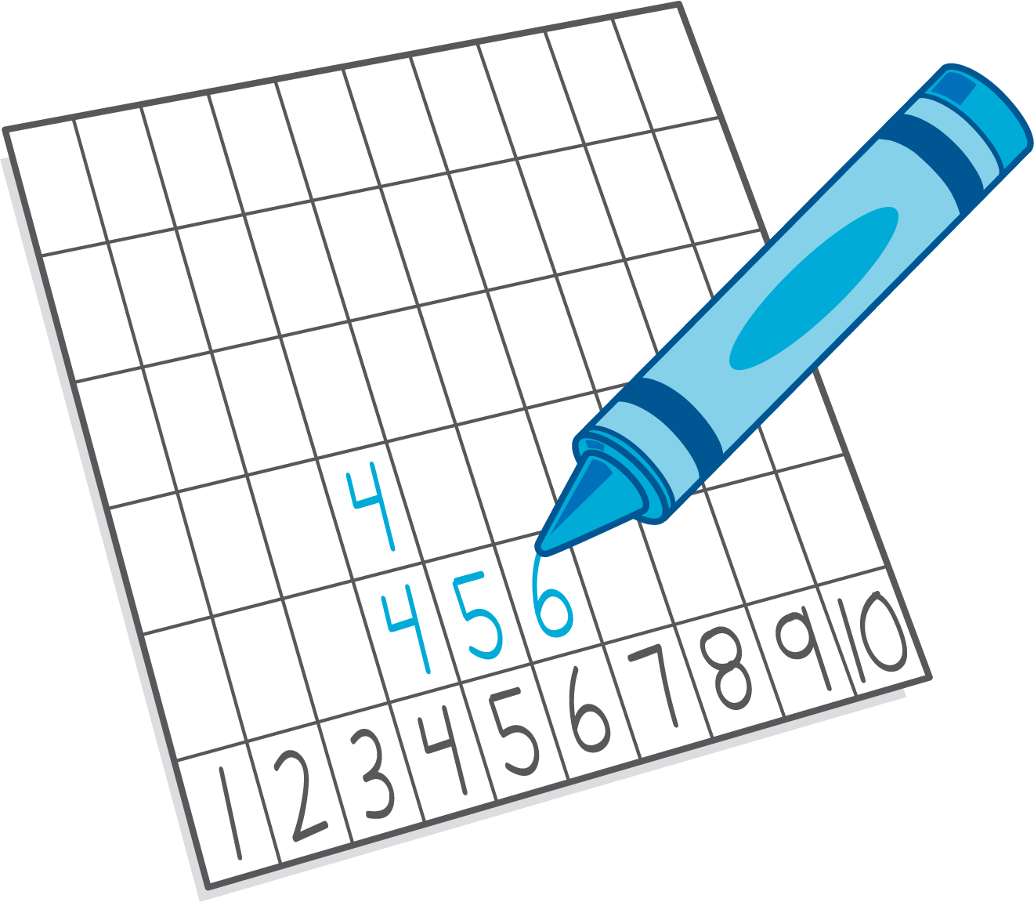
© CC BY 2021 Illustrative Mathematics®

